**Unidad 8. Muchas felicidades**

Nombre: __________________________________________ Curso: ______ Fecha: ________

**Contenidos previos**

|  |  |  |  |  |
| --- | --- | --- | --- | --- |
| 18 | 23 | 60 | 52 | 10 |
| 35 | 85 | 16 | 2 | 24 |
| 7 | 15 | 11 | 25 | 46 |
| 51 | 22 | 53 | 30 | 5 |
| 58 | 12 | 9 | 81 | 79 |

**1. Busca el número y coloréalo según el código.**

8 D y 5 U: azul

El siguiente al 59: rojo

12 + 10: amarillo

El inmediatamente anterior al 80: verde

3 D: morado

7 U: rosa

16 – 5: naranja

**Unidad 8. Muchas felicidades**

Nombre: __________________________________________ Curso: ______ Fecha: ________

**Contenidos previos**

**2. Ordena los siguientes números de menor a mayor y, después, de mayor a menor.**

85

52

38

3

27

**3. Coloca y realiza las operaciones.**

5 + 4 + 2

6 + 2 + 9

32 + 57

16 + 71

**Unidad 8. Muchas felicidades**

Nombre: __________________________________________ Curso: ______ Fecha: ________

**Números del 90 al 99**

**4. Une los números iguales.**

90 + 2

99

96

9 D y 0 U

90

9 D y 9 U

92

noventa y seis

**5. Completa con <, = o >.**

9 D y 2 U

93

98

9 D y 7 U

94

80 + 16

90 + 5

95

**Unidad 8. Muchas felicidades**

Nombre: __________________________________________ Curso: ______ Fecha: ________

**Comparación de números de dos cifras**

**6. Escribe cada número y completa con «menor que» o «mayor que».**

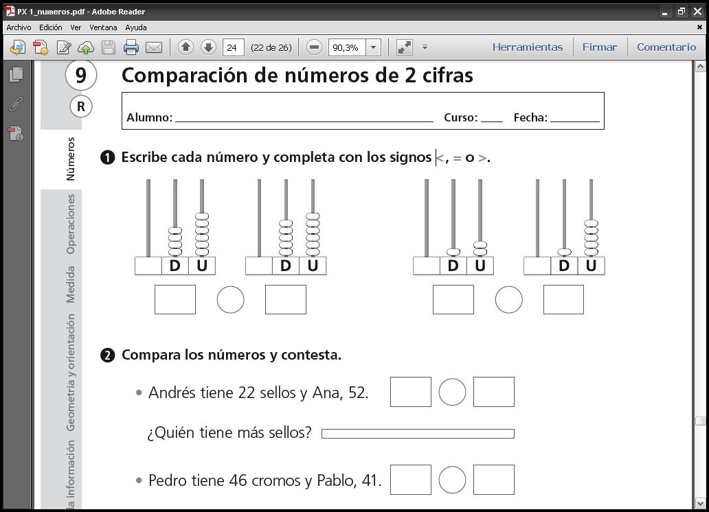

**7. Compara los números y contesta.**

* Andrés tiene 22 sellos y Ana, 52.

¿Quién tiene más sellos?

* Pedro tiene 46 cromos y Pablo, 41.

¿Quién tiene menos cromos?

**Unidad 8. Muchas felicidades**

Nombre: __________________________________________ Curso: ______ Fecha: ________

**Suma de tres números**

**8. Calcula las siguientes operaciones.**

1

20

18

65

2

22

+ + =

41

1

16

+ +

+ + =

52

4

3

**9. Sara tiene 21 euros en su hucha, su madre le da 13 y su abuela 5. ¿Cuántos euros tiene en total?**



Sara tiene euros en total.

**Unidad 8. Muchas felicidades**

Nombre: __________________________________________ Curso: ______ Fecha: ________

**Pesa más y pesa menos**

**10. Rodea el objeto que pesa menos de cada pareja.**



**11. Une con flechas con el cartel que corresponda.**



pesa más que la



pesa menos que la



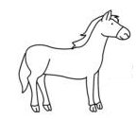

**12. Rodea con rojo el animal que pesa más y con azul el que pesa menos.**

 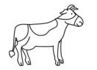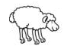

**Unidad 8. Muchas felicidades**

Nombre: __________________________________________ Curso: ______ Fecha: ________

**¡Sin problemas!**

**¡Sin problemas!**

**Subraya la pregunta que puedas contestar observando el gráfico y resuélvela.**

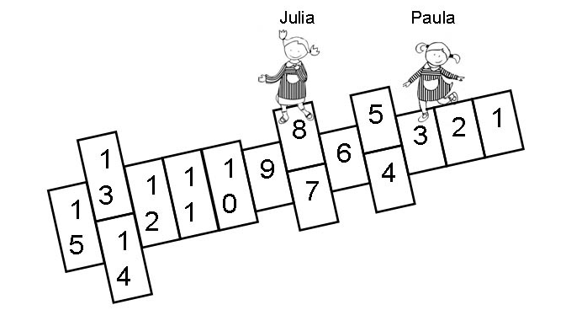

**13. ¿Cuántos saltos debe dar Paula?**

**¿Cuántos saltos debe dar Julia?**

**¿Cuántos saltos debe dar Paula para alcanzar a Julia?**

Debe dar saltos.

**Unidad 8. Muchas felicidades**

Nombre: __________________________________________ Curso: ______ Fecha: ________

**¡Sin problemas!**

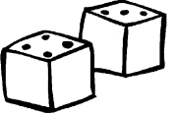



**14.¿En qué casilla caerá Paula?**

**¿En qué casilla caerá Julia?**

Caerá en la casilla .

**Unidad 8. Muchas felicidades**

Nombre: __________________________________________ Curso: ______ Fecha: ________

**Conquista PISApolis**

**15. ¿Qué suma tendrá el mismo resultado que la del recuadro? Subraya la respuesta correcta.**

24 + 12 + 61

16 + 42 + 21 42 + 21 + 16

16 + 21 + 22

**16. ¿Qué fruta pesa más? Rodea la respuesta correcta.**

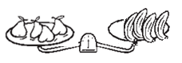La pera

El plátano

Pesan igual

**Unidad 8. Muchas felicidades**

Nombre: __________________________________________ Curso: ______ Fecha: ________

**¿Te acuerdas?**

**17. Encuentra los 6 números escondidos y escríbelos debajo con letra.**

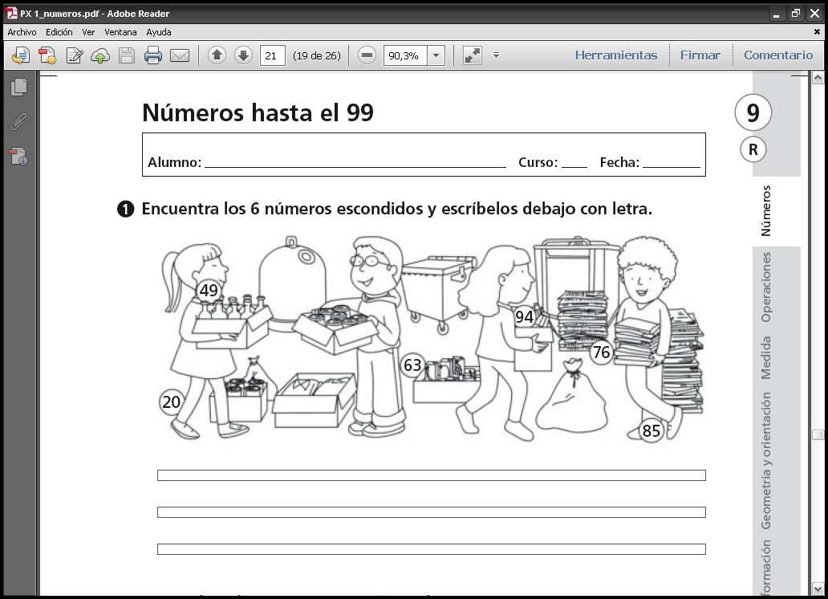

**Unidad 8. Muchas felicidades**

Nombre: __________________________________________ Curso: ______ Fecha: ________

**¿Te acuerdas?**

**18. Colorea con rojo el camino más corto y tacha el camino más largo.**

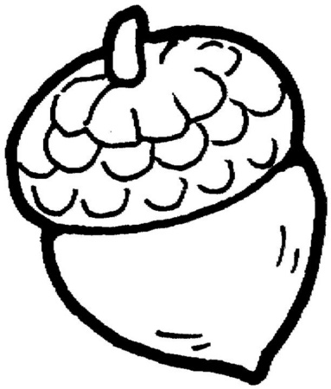



**19. Completa las sumas. ¿Qué propiedad cumplen?**

Cumplen la propiedad

12

36

48

48

21

45

66

66

+ = + =

+ = + =